Défis-sciences à la maison

Comment faire varier la taille de l’ombre d’un objet ?

Réponses aux défis

Défi 1:

Ton ombre a-t-elle la même taille que toi ?
L’ombre n’a pas forcément la même taille que toi, ça dépend de la position de la source lumineuse par rapport à toi.

Ton ombre est-elle colorée ?
Dans les conditions de lumière habituelles, l’ombre n’est pas colorée.

Ton ombre bouge-t-elle en même temps que toi ?
Oui, ton ombre bouge en même temps que toi.

Défi 2: La taille de l’ombre d’un stylo peut-elle être plus petite que le stylo ?

Oui , la taille de l’ombre peut être plus petite si tu orientes le stylo dans le sens des rayons lumineux.
.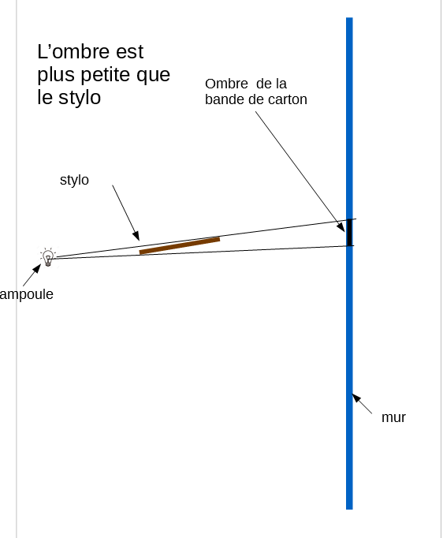

Défi 3 : Comment agrandir l’ombre du stylo ?

Tu peux agrandir l’ombre en rapprochant le stylo de la source lumineuse ou en éloignant la source lumineuse et le stylo de l’écran.

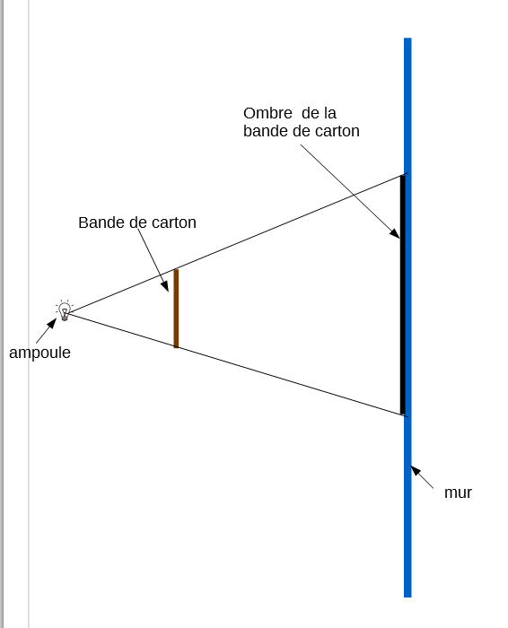
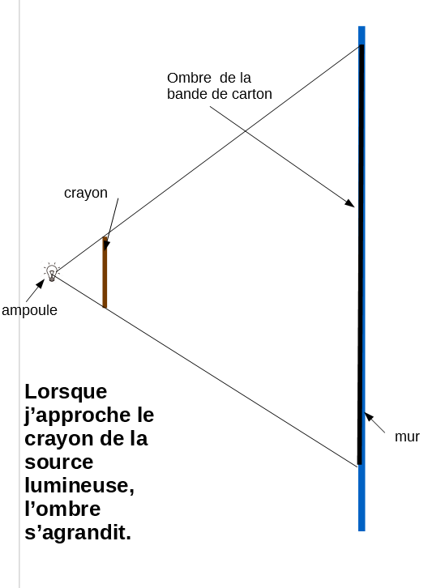

Défi 4 : Quelle est la longueur de la bande pliée en deux ?

Lorsque l’on plie la bande en deux, sans la déplacer par rapport à la source lumineuse, la taille de son ombre est deux fois plus petite.
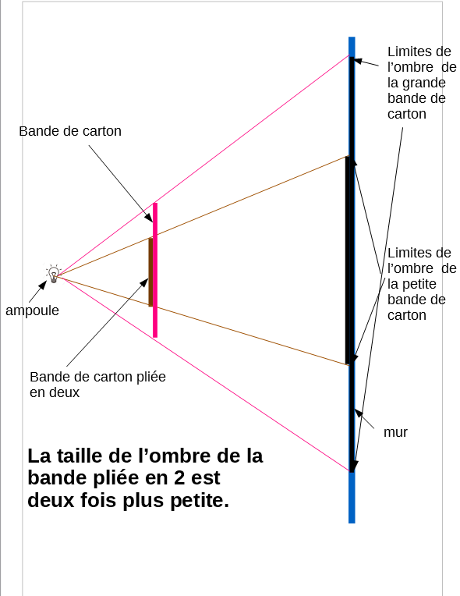

Ce que l’on a appris avec ce défi :

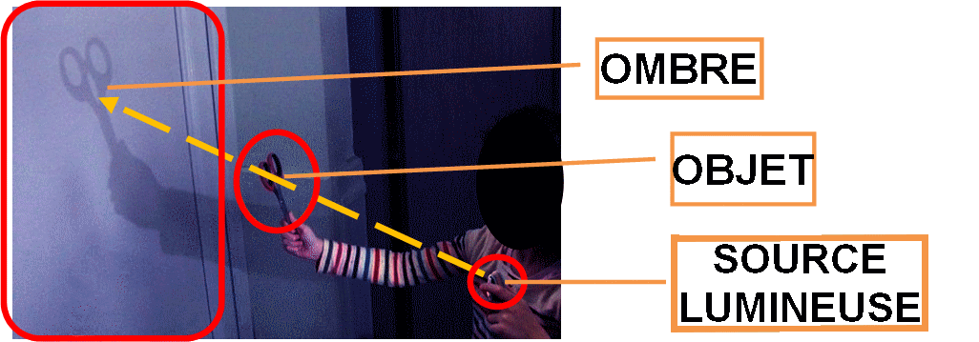
- La lumière se propage de façon rectiligne.
L’ombre est toujours située sur la ligne droite formée par la source lumineuse et l’objet. Elle se trouve toujours à l’opposé de la source lumineuse.

- la taille de l’ombre varie en fonction de la place de l’objet par rapport à la source lumineuse
Plus on rapproche l'objet de la source lumineuse ou la source lumineuse de l’objet (par exemple la lampe) plus son ombre devient grande.
Et inversement, plus on éloigne l’objet de la source lumineuse ou la source lumineuse de l’objet (par exemple la lampe) plus son ombre devient petite.

Lorsque l’on plie une bande en deux sans la déplacer par rapport à la source lumineuse, la taille de son ombre est deux fois plus petite que la taille de l’ombre de la bande dépliée.

